62-41.2 MDE

**Cas Biblio**

Travail individuel

Nom et prénom : Ameli Darwin

Date de restitution : 15.04.2024

Table des matières

1 Etape 1 3

1.1 Copie d’écran du contenu des tables JN 3

1.2 Copie d’écran du MPD 3

1.3 Instructions SQL demandées 4

1.3.1 Ajouter un membre à votre nom : 4

1.3.2 Le membre Fabrice Camus réserve le titre "SQL2 : Initiation..." : 4

1.3.3 Vous réservez le titre "Modèle physique de données relationnel : PostgreSQL" : 4

1.3.4 Ajouter un titre de votre choix avec toutes les données nécessaires (titre+auteur) : 4

1.3.5 Afficher la liste des titres avec son(ses) auteur(s) : 4

1.3.6 Afficher les détails de la colonne estreference dans la table Ecrire 4

2 Etape 2 5

2.1 Copie d’écran du contenu des tables JN 5

2.2 Instructions SQL demandées 5

2.2.1 Ajouter des ouvrages pour le livre SQL2 5

2.2.2 Ajouter des ouvrages pour les livres MCD et MPD-R PostgreSQL 5

2.2.3 Créer plusieurs emprunts avec les données de votre choix 5

2.2.4 Afficher la liste des membres qui n’ont pas rendu leur emprunt dans les temps 6

2.2.5 Afficher la liste des ouvrages pour le titre MCD 6

2.2.6 Etudier l’implémentation de l’association identifiante de composition 6

3 Liste des documents transmis 6

# Etape 1

## Copie d’écran du contenu des tables JN

J’ai oublié que db.ig.he-arc.ch était offline après samedi 23h59. Je n’ai donc pas pu entrée les scripts d’insertions de données. J’ai cependant avancé comme je pouvais en étant offline sans pouvoir tester.

## Copie d’écran du MPD

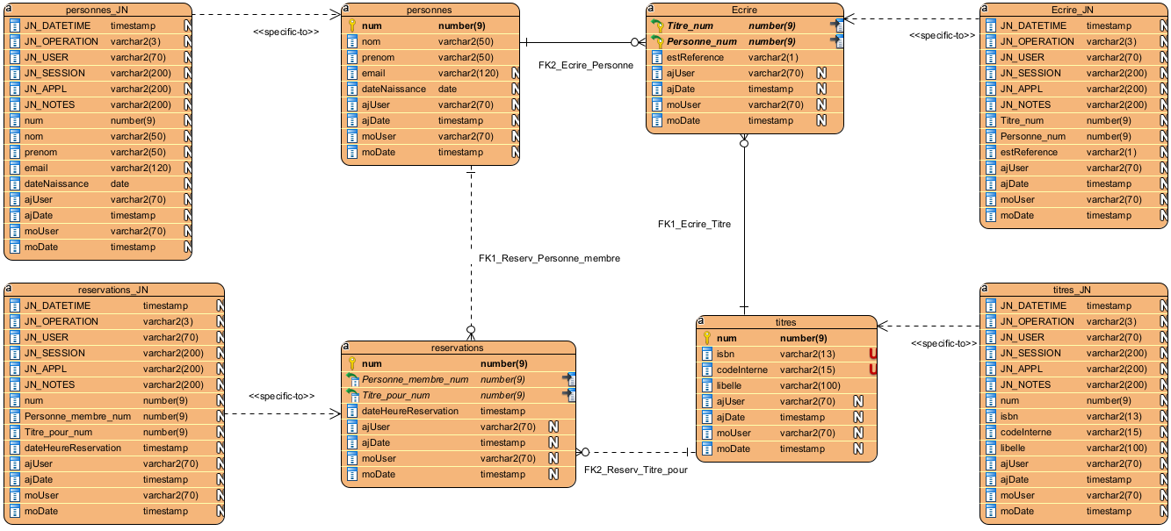

Figure 1 MPD-R-ORA

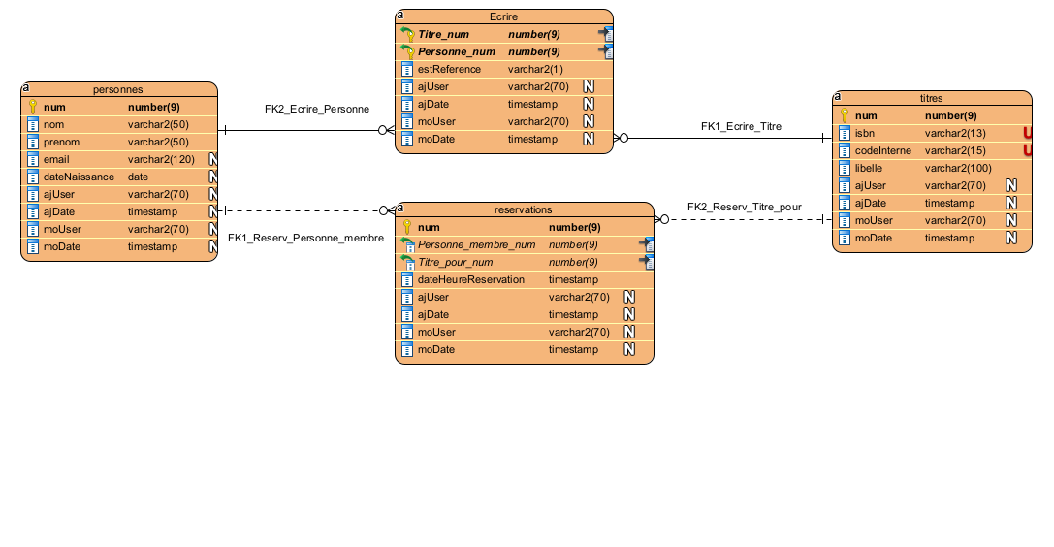

Figure 2 MPD-R-ORA-Métier

## Instructions SQL demandées

### Ajouter un membre à votre nom :

INSERT INTO PERSONNES(NOM, PRENOM, EMAIL, DATENAISSANCE)

VALUES ('Ameli', 'Darwin', 'darwin.ameli@he-arc.ch', NULL);

### Le membre Fabrice Camus réserve le titre "SQL2 : Initiation..." :

INSERT INTO RESERVATIONS(Personne_membre_num, Titre_pour_num, dateHeureReservation)

VALUES (

(SELECT NUM FROM PERSONNES WHERE (NOM='Camus' AND PRENOM='Fabrice')),

(SELECT NUM FROM TITRES WHERE (LIBELLE='SQL 2: Initiation, programmation')),

SYSDATE

);

### Vous réservez le titre "Modèle physique de données relationnel : PostgreSQL" :

INSERT INTO RESERVATIONS(Personne_membre_num, Titre_pour_num, dateHeureReservation)

VALUES (

(SELECT NUM FROM PERSONNES WHERE (NOM='Ameli' AND PRENOM='Darwin')),

(SELECT NUM FROM TITRES WHERE (LIBELLE='Modèle physique de données relationnel: PostgreSQL')),

SYSDATE

);

### Ajouter un titre de votre choix avec toutes les données nécessaires (titre+auteur) :

INSERT INTO TITRES(ISBN, CODEINTERNE, LIBELLE)

VALUES ('2233445566', 'MDEBiblio', 'BlablaBiblio');

INSERT INTO ECRIRE(TIT_NUM, PERS_NUM, ESTREFERENCE)

VALUES (

(SELECT NUM FROM TITRES WHERE (ISBN='2233445566')),

(SELECT NUM FROM PERSONNES WHERE (NOM='Ameli' AND PRENOM='Darwin')),

'Y'

);

### Afficher la liste des titres avec son(ses) auteur(s) :

SELECT

T.LIBELLE AS Titre,

P.NOM AS Nom,

P.PRENOM AS Prenom

FROM

TITRES T

INNER JOIN

ECRIRE E ON T.NUM = E.TIT_NUM

INNER JOIN

PERSONNES P ON E.PERS_NUM = P.NUM;

### Afficher les détails de la colonne estreference dans la table Ecrire

SELECT COLUMN_NAME, DATA_TYPE, DATA_LENGTH

FROM ALL_TAB_COLUMNS

WHERE TABLE_NAME = 'ECRIRE' AND COLUMN_NAME = 'ESTREFERENCE';

DATA_TYPE va normalement nous retourner un NUMBER ou un VARCHAR avec une longueur 1 pour représenter les valeurs vrai/faux.

# Etape 2

## Copie d’écran du contenu des tables JN

J’ai oublié que db.ig.he-arc.ch était offline après samedi 23h59. Je n’ai donc pas pu entrée les scripts d’insertions de données. J’ai cependant avancé comme je pouvais en étant offline sans pouvoir tester.

## Instructions SQL demandées

### Ajouter des ouvrages pour le livre SQL2

INSERT INTO OUVRAGE(numeroReference, dateAchat, prixAchat, Titre_exemplaire_num)

VALUES ('01', SYSDATE, 20.50, (SELECT num FROM TITRES WHERE LIBELLE = 'SQL 2: Initiation, programmation'));

INSERT INTO OUVRAGE(numeroReference, dateAchat, prixAchat, Titre_exemplaire_num)

VALUES ('02', SYSDATE, 20.50, (SELECT num FROM TITRES WHERE LIBELLE = 'SQL 2: Initiation, programmation'));

### Ajouter des ouvrages pour les livres MCD et MPD-R PostgreSQL

INSERT INTO OUVRAGE(numeroReference, dateAchat, prixAchat, Titre_exemplaire_num)

VALUES ('01', SYSDATE, 25.00, (SELECT num FROM TITRES WHERE LIBELLE = 'Modèle conceptuel de données'));

INSERT INTO OUVRAGE(numeroReference, dateAchat, prixAchat, Titre_exemplaire_num)

VALUES ('02', SYSDATE, 25.00, (SELECT num FROM TITRES WHERE LIBELLE = 'Modèle conceptuel de données'));

INSERT INTO OUVRAGE(numeroReference, dateAchat, prixAchat, Titre_exemplaire_num)

VALUES ('03', SYSDATE, 25.00, (SELECT num FROM TITRES WHERE LIBELLE = 'Modèle conceptuel de données'));

INSERT INTO OUVRAGE(numeroReference, dateAchat, prixAchat, Titre_exemplaire_num)

VALUES ('02', SYSDATE, 30.00, (SELECT num FROM TITRES WHERE LIBELLE = 'Modèle physique de données relationnel: PostgreSQL'));

INSERT INTO OUVRAGE(numeroReference, dateAchat, prixAchat, Titre_exemplaire_num)

VALUES ('03', SYSDATE, 30.00, (SELECT num FROM TITRES WHERE LIBELLE = 'Modèle physique de données relationnel: PostgreSQL'));

### Créer plusieurs emprunts avec les données de votre choix

INSERT INTO EMPRUNT (num, dateEmprunt, dateRetourPrevu, dateRetourEffectif, Personne_membre_num, Titre_exemplaire_num)

VALUES (1, SYSDATE, SYSDATE + 7, NULL, (SELECT num FROM PERSONNES WHERE NOM = 'Ameli' AND PRENOM = 'Darwin'), (SELECT num FROM OUVRAGE WHERE numeroReference = '01' AND Titre_exemplaire_num = (SELECT num FROM TITRES WHERE LIBELLE = 'SQL 2: Initiation, programmation')));

INSERT INTO EMPRUNT (num, dateEmprunt, dateRetourPrevu, dateRetourEffectif, Personne_membre_num, Titre_exemplaire_num)

VALUES (2, SYSDATE, SYSDATE + 7, NULL, (SELECT num FROM PERSONNES WHERE NOM = 'Camus' AND PRENOM = 'Fabrice'), (SELECT num FROM OUVRAGE WHERE numeroReference = '02' AND Titre_exemplaire_num = (SELECT num FROM TITRES WHERE LIBELLE = 'SQL 2: Initiation, programmation')));

INSERT INTO EMPRUNT (num, dateEmprunt, dateRetourPrevu, dateRetourEffectif, Personne_membre_num, Titre_exemplaire_num)

VALUES (3, SYSDATE, SYSDATE + 7, SYSDATE + 8, (SELECT num FROM PERSONNES WHERE NOM = 'Sunier' AND PRENOM = 'Pierre-André'), (SELECT num FROM OUVRAGE WHERE numeroReference = '01' AND Titre_exemplaire_num = (SELECT num FROM TITRES WHERE LIBELLE = 'Modèle conceptuel de données')));

### Afficher la liste des membres qui n’ont pas rendu leur emprunt dans les temps

SELECT P.NOM, P.PRENOM

FROM PERSONNES P

INNER JOIN EMPRUNT E ON P.NUM = E.PERSONNE_NUM

WHERE E.dateRetourPrevu < SYSDATE

AND E.dateRetourEffectif IS NULL;

### Afficher la liste des ouvrages pour le titre MCD

SELECT CONCAT(T.CODEINTERNE, '-', O.numeroReference) AS CodeInventaire

FROM TITRES T

INNER JOIN OUVRAGE O ON T.NUM = O.TITRE_EXEMPLAIRE_NUM

WHERE T.LIBELLE = 'Modèle conceptuel de données';

### Etudier l’implémentation de l’association identifiante de composition

L'association identifiante de composition est un type d'association où une classe est composée d'autres classes et où l'existence des objets composants dépend de l'objet composite. Donc si l'objet composite est supprimé, les objets composants le sont également.

Dans le contexte de la base de données, cela peut être implémenté à l'aide de clés étrangères et de contraintes de suppression en cascade pour garantir que lorsque l'entité parent est supprimée, les entités enfants associées sont également supprimées.

Pour l’implémenter lors de la création ou altération de la table au moment du référencement on ajoute un ON DELETE CASCADE

# Liste des documents transmis

* Lien au projet GitHub avec les ddl : <https://github.com/darwinamelihearc/MDE-Biblio/tree/master/Biblio>